Завтрак  Нектарин  Каша «Артек»  Чай на молоке  Батон с маслом сливочным  Сок  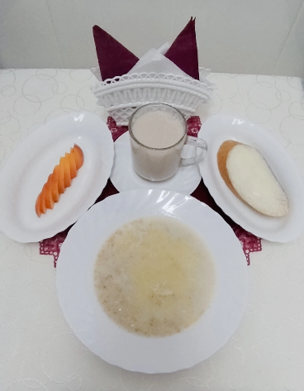 | Обед  Огурцы соленые  Суп крестьянский с пшеном  Голубцы  Макароны отварные  Компот из свежих фруктов  Хлеб столичный  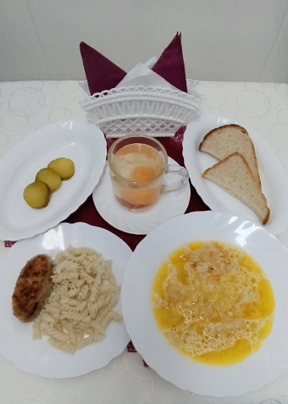
Полдник  Снежок  Печенье «Ромбики коричные с сахаром»   | Ужин  Салат из свеклы  Подлив сметанный сладкий  Сырники с цукатами  Чай полусладкий  Хлеб пшеничный  